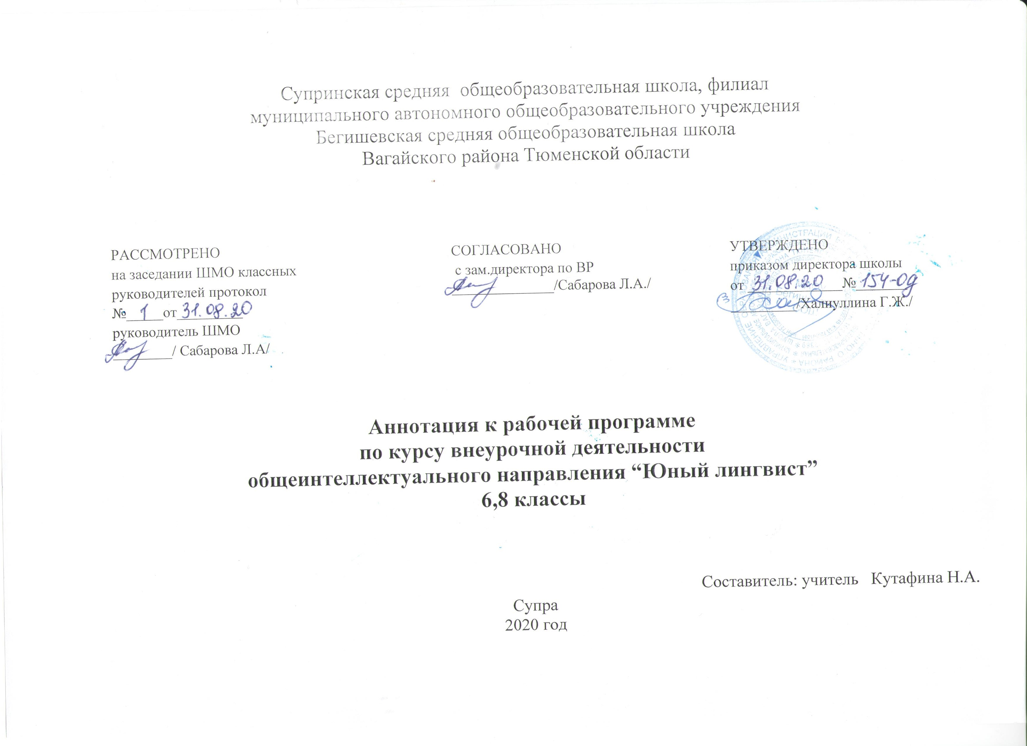

Аннотация рабочей программы внеурочной деятельности «Юный лингвист »
Рабочая программа внеурочной деятельности по русскому языку «Юный лингвист» на уровне основного общего образования составлена на основе следующих документов:
- Федеральный закон от 29 декабря 2013 года № 273-Ф3 «Об образовании в Российской Федерации»;
- Федеральный государственный образовательный стандарт основного общего образования (приказ Министерства образования и науки Российской Федерации от 17 декабря 2010 г. №1897);
- Приказ Министерства образования и науки РФ от 30.08.2013 №1015 "Об утверждении порядка организации и осуществления образовательной деятельности по основным общеобразовательным программам - образовательным программам начального общего, основного общего, и среднего общего образования" (в редакции от 17.07.2015);
- Приказ Министерства образования и науки Российской Федерации от 31.12.2015 № 1576 «О внесении изменений в федеральный государственный образовательный стандарт начального общего образования, утвержденный приказом Министерства образования и науки российской Федерации от 06.10.2009г. № 373»;
- СанПиН 2.4.2.2821-10 «Санитарно-эпидемиологические требования к условиям и организации обучения в общеобразовательных учреждениях», утвержденные постановлением Главного государственного санитарного врача Российской Федерации от 29.12.2010 №189 (в ред. Постановления Главного государственного санитарного врача РФ №81 от 24.12.2015);
-Инструктивно-методическое письмо Министерства образования и науки Российской Федерации от 14.12.2015 №09-3564 «О внеурочной деятельности и реализации дополнительных общеобразовательных программ»;
- Распоряжение Правительства Тюменской области от 22.10.2012 № 2162-рп «О мерах по дальнейшему развитию в Тюменской области системы выявления и поддержки талантливых детей»
- Учебный план МАОУ Бегишевская СОШ;
Учебно-методическая литература:
- https://infourok.ru
- http://открытыйурок.рф
- https://rus-oge.sdamgia.ru
- http://umoslovo.ru
- https://repetitor-nk.ru
- https://onlyege.ru
Характеристика предмета «Юный лингвист»
Владение русским языком, умение общаться, добиваться успеха в процессе коммуникации являются теми характеристиками личности, которые во многом определяют достижения человека практически во всех областях жизни, способствуют его социальной адаптации к изменяющимся условиям современного мира. Успех во многом зависит от умения человека владеть словом. Это касается не только публичных выступлений, где умение красиво говорить особенно важно, но и повседневной жизни, зачастую требующей от нас навыков красноречия. Поэтому просто необходимо учиться грамотно излагать свои мысли, четко формулировать идеи, ценности и проблемы, выражать чувства и общаться.
Актуальность и социальная значимость данного курса состоит в том, что он призван помочь растущему человеку в постижении норм человеческих отношений и на основе их искать путь самовоспитания, саморазвития.

Цель курса:
- усовершенствование речевой культуры обучающихся.

Задачи:
• повысить уровень мотивации обучения красноречию;
• предотвращать употребление подростками слов-паразитов;
• обогатить словарный запас подростков;
• совершенствовать навыки выразительной речи;
• развивать и укреплять у подростков навыки публичных выступлений и ведения дискуссий.
Таким образом, принципиальной задачей предлагаемого курса является именно развитие познавательных способностей и общеучебных умений и навыков, которые необходимы учащимся при подготовке к итоговому собеседованию по русскому языку в 9 классе.
Рабочая программа по курсу внеурочной деятельности «Юный лигвист» рассчитана на 34 ч. (1 раз в неделю).
Период реализации: 2020-2021 учебный год.
Данная программа рассчитана на 1 год обучения. Объем программы- 34 часа.

Продолжительность занятия | Периодичность в неделю | Количество часов в неделю | Количество часов в год
40 минут | 1 раз | 1 час | 34 часов

Возраст обучающихся: 12-15 лет.
Наполняемость группы – 11 человек. Все задания представляют собой задания открытого типа с развёрнутым ответом. Работа построена с учётом вариативности: испытуемым предоставляется право выбора одной из трёх предложенных тем монолога и диалога (беседы). Все задания проверяют коммуникативную компетенцию школьников. В частности умение строить собственное высказывание в соответствии с типом речи рассуждение. При этом не случайно особое внимание уделяется умению аргументировать. Именно это общеучебное умение необходимо школьникам в дальнейшей образовательной, а часто и в профессиональной деятельности.
Умение отстаивать свои позиции, уважительно относиться к себе и своему собеседнику, вести беседу в доказательной манере служит показателем культуры человека. Подлинная рациональность, включающая способность аргументации доказательности своей позиции, вовсе не противоречит уровню развития эмоциональной сферы, эстетического сознания. В этом единстве и заключается такое личностное начало, как ответственность за свои взгляды и позиции.

